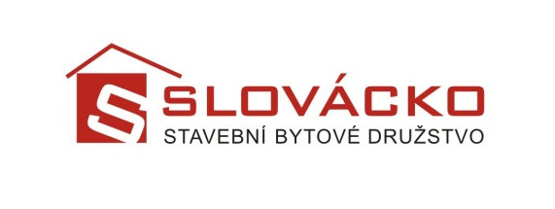

 **Souhlas**

**se zasíláním přeplatků vyúčtování služeb na bankovní účet**

**Jméno**: Klikněte sem a zadejte text.

**Adresa bytu**: Klikněte sem a zadejte text.

**Číslo účtu**: Klikněte sem a zadejte text.

**Banka – kód**: Klikněte sem a zadejte text.

**Složenka – Česká pošta**: Klikněte sem a zadejte text.

**Počet bydlících osob**: Klikněte sem a zadejte text.

* Svým podpisem potvrzuji, že shora uvedené údaje, týkající se identifikace mého účtu, jsou ke dni vydání tohoto souhlasu správné.
* Zároveň se zavazuji, že změny v uvedených údajích, případně zrušení souhlasu oznámím **neprodleně, písemně** na účtárnu nájmu, telefon 572419924, 572419925.
* Při nevyplnění tohoto formuláře Vám bude případný přeplatek vyúčtování služeb zaslán poštovní poukázkou, přičemž tato služba je zpoplatněna dle ceníku České pošty.

Dne: Klikněte sem a zadejte datum.

Podpis nájemce, vlastníka: ………………………………………………………..